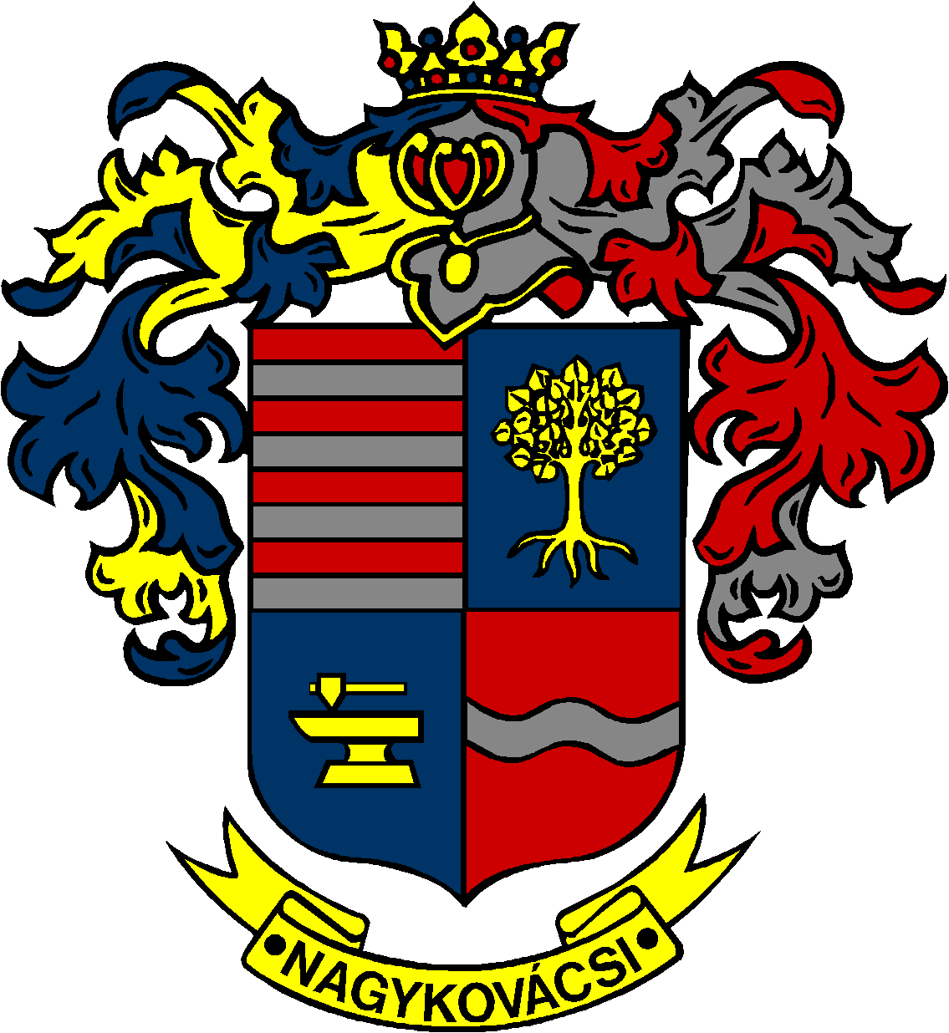

NAGYKOVÁCSI NAGYKÖZSÉG ÖNKORMÁNYZAT
EGÉSZSÉGÜGYI ÉS SZOCIÁLIS BIZOTTSÁG

ELNÖKE

MEGHÍVÓ
Nagykovácsi Nagyközség Önkormányzatának
Egészségügyi és szociális bizottság
ülésére

Az ülés helye: Nagykovácsi Önkormányzat, tárgyaló terem
Időpontja: 2014.11.18. (kedd) 17.00 óra
Napirend:
1. Nagykovácsi Nagyközség Önkormányzatának Szervezeti és Működési Szabályzatáról szóló 10/2013. (III.1.) önkormányzati rendelet (SzMSz) módosítás
Előterjesztő: Kiszelné Mohos Katalin polgármester
Előadó: Papp István jegyző
E-/2014
2. Egészségügyi és szociális bizottság ügyrendje tervezetének megtárgyalása
Előterjesztő: Dr Szabó András Eü.Szoc.Biz. elnöke
Előadó: Dr Szabó András Eü.Szoc.Biz. elnöke
E-/2014
3. Döntés Bursa Hungarica pályázatokról – ZÁRT ülésen tárgyalandó
Előterjesztő: Kiszelné Mohos Katalin polgármester
lőadó: Toók Gabriella mb. igazgatási osztályvezető
EE-/2014
4. A helyi adókról szóló 33/2012 (XI. 26.) számú önkormányzati rendelet felülvizsgálata
Előterjesztő: Kiszelné Mohos Katalin polgármester
Előadó: Papp István jegyző
E-/2014

5. Az Egészségügyi és Szociális Bizottság tagjai feladatainak áttekintése:
Előterjesztő: Dr Szabó András Eü.Szoc.Biz. elnöke
Előadó: Dr Szabó András Eü.Szoc.Biz. elnöke
E-/2014
6. Egyebek
Nagykovácsi, 2014. november 13.

Dr. Szabó András sk.
Bizottsági elnök

